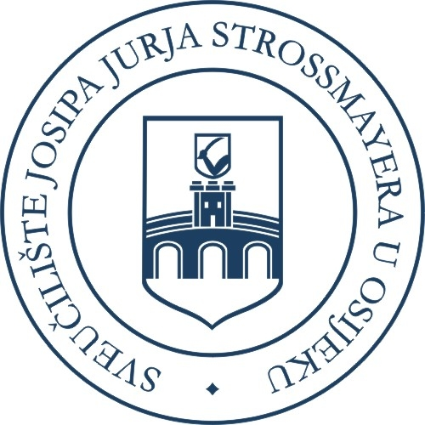
Sveučilište Josipa Jurja Strossmayera u Osijeku
ERASMUS+ PROGRAM - KA1
Individualna mobilnost studenata u akademskoj godini 2021./2022.
Natječajni rok: 22. 10. 2021.

PRIJAVNI OBRAZAC
ZA ODOBRENJE DODATNOG FINANCIRANJA
ZA STUDENTE S INVALIDITETOM ili POSEBNIM POTREBAMA

Ime i prezime studenta

Matična znanstveno-nastavna sastavnica

Studijski program

Naziv sveučilišta ili organizacije u inozemstvu za realizaciju Erasmus mobilnosti
Trajanje mobilnosti

Vrsta invaliditeta ili posebne potrebe

Stupanj invaliditeta (u %) ili opis posebne potrebe
* u privitku ovog obrasca priložite dokument u kojem je naveden stupanj invaliditeta, ili u kojemu se potvrđuje dijagnoza posebne potrebe
Obrazloženje Vaših posebnih potreba

Mjesto i datum Potpis studenta

